**zał. nr 1**

**OPIS PRZEDMIOTU ZAMÓWIENIA**

**ZADANIE NR 1**

**NAMIOT DO DZIAŁALNOŚCI WYCHOWAWCZEJ - 2 szt.**

Wymagania eksploatacyjno-techniczne:

(opis cech technicznych, eksploatacyjnych, jakościowych):

- **wymiary: 3m x 2m;**

- typ namiotu: szybki montaż (ekspresowy)

- stelaż aluminiowy;

- dwie ściany boczne 2 metrowe i jedna ściana tylna 3 metrowa wykonane z materiału typu poliester   
 w kolorze zielonym;

- obciążniki żeliwne o wadze ok. 15 kg (+/- 2 kg) - 4 sztuki;

- młotek - 1 szt.;

- szpilki – 4 szt.;

- śledzie – 4 szt.;

- linka odciągowa – 4 szt.;

- widoczne logo jednostki (zgodnie z załączonym zdjęciem poglądowym)

- kolor nadruku biały;

- tekst do nadruku**:** **Centrum Szkolenia Wojsk Inżynieryjnych i Chemicznych**

**im. gen. Jakuba Jasińskiego**

- torba transportowa z uchwytami do przenoszenia namiotu i stelaża.

Dodatkowe wymagania:

- instrukcja obsługi w języku polskim;

- gwarancja minimum 24 miesiące;

- serwis na terenie całego kraju.

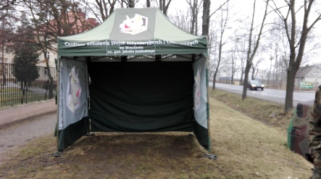

(zdjęcie poglądowe)

**ZADANIE NR 2**

**NAMIOT DO DZIAŁALNOŚCI WYCHOWAWCZEJ - 1 szt.**

Wymagania eksploatacyjno-techniczne:

(opis cech technicznych, eksploatacyjnych, jakościowych):

**- wymiary: 3m x 6m;**

- typ namiotu: szybki montaż (ekspresowy);

- kolor namiotu czarny;

- dwie ściany pełne 3 metrowe, 1 ściana tylna 6 metrowa oraz 1 ściana przednia 6   
 metrowa z drzwiami na zamek;

- linki odciągowe – 6 szt.;

- śledzie – 6 szt.;

- szpilki – 6 szt.;

- pokrycie dachu wykonane z mocnego materiału z dodatkową powłoką PCV;

- pokrycie i ścianki 100% wodoodporności oraz odporność na światło UV;

- nogi z regulacją wysokości wykonane z profilu stalowego co najmniej 40mm x 40mm;

- lakierowanie proszkowo w kolorze czarnym;

- złącza wykonane z twardego tworzywa o wysokiej wytrzymałości;

- nadruk na froncie;

- tekst nadruku – **171 BATALION LEKKIEJ PIECHOTY**

Dodatkowe wyposażenie:

- Obciążniki betonowe 15 kg (+/- 2 kg) - (6 szt.), zakładane na nogi namiotu w celu obciążenia,   
 wykonane z betonu klasy C30, pasujące do nóg o szerokości od 30mm do 50mm,

uchwyt zalany w betonie do przenoszenia obciążnika;

- torba transportowa z uchwytami do przenoszenia namiotu i stelaża.

Dodatkowe wymagania:

- instrukcja obsługi w języku polskim;

- gwarancja minimum 24 miesiące;

- serwis na terenie całego kraju

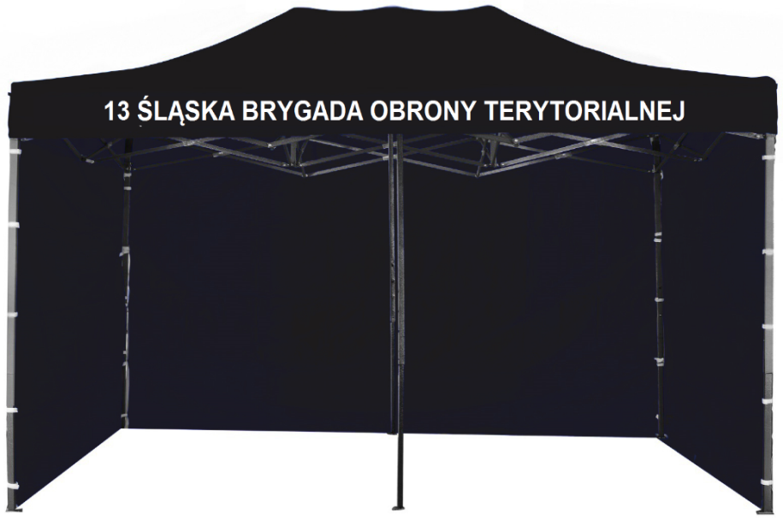

(zdjęcia poglądowe)

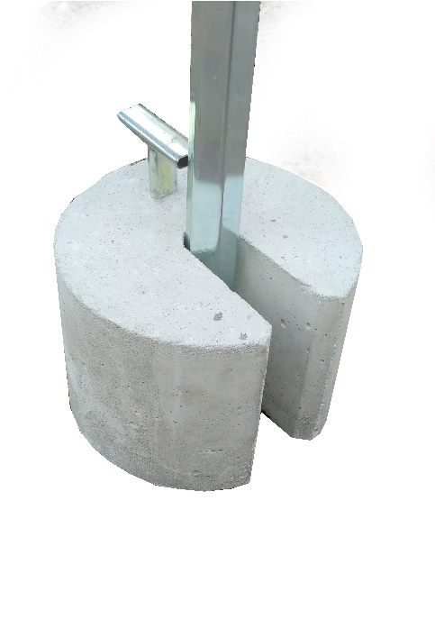

(zdjęcia poglądowe)

**ZADANIE NR 3**

**NAMIOT DO DZIAŁALNOŚCI WYCHOWAWCZEJ – 2 szt.**

Wymagania eksploatacyjno-techniczne:

(opis cech technicznych, eksploatacyjnych, jakościowych):

**- wymiary: 2m x 2m x 2,40m**

- typ namiotu: szybki montaż (ekspresowy);

- stelaż stalowy z regulacją poziomów wysokości;

- wzmocniona konstrukcja zapewniająca sztywność namiotu przyciskiem ułatwiającym   
 odblokowanie sztywnej konstrukcji przy składaniu;

- trójkątna stopa z możliwością przytwierdzenia namiotu do podłoża;

- śledzie - 4 szt.;

- szpilki – 4 szt.

- linka odciągowa - 4 szt.;

- dach powlekany PVC w kolorze ciemna zieleń (podgumowany, wodoszczelny, ponad   
 200g/m2;

- trzy ściany wykonane z poliestru w kolorze ciemna zieleń (wodoodporne, co najmniej   
 140 g/m2, na całej wysokości łączące się ze sobą oraz z dachem długim rzepem);

- branding 1. Brzeski Pułk Saperów wykonany metodą nadruku sublimacyjnego,   
 wgrzanego w tkaninę poszycia wg. wzoru zamawiającego na jednej stronie czaszy;

- waga namiotu nie przekraczająca 20 kg;

- torba transportowa z uchwytami do przenoszenia namiotu i stelaża.

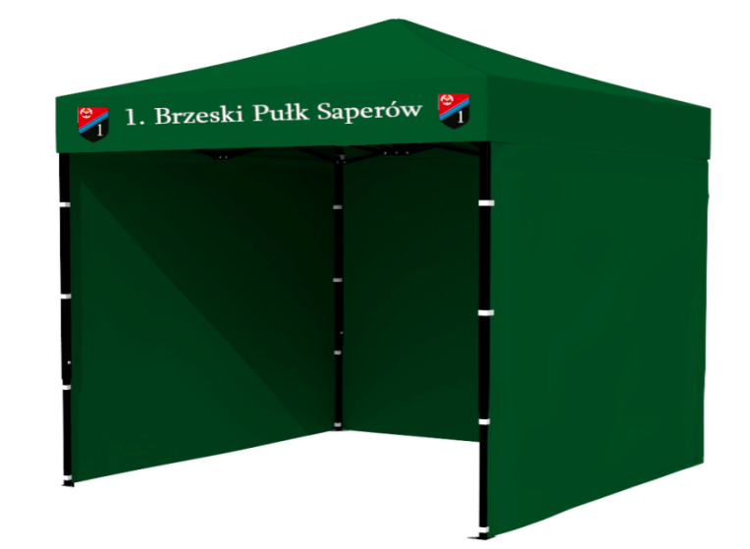

(zdjęcie poglądowe)

Dodatkowe wyposażenie:

- stolik turystyczny składany z regulacją wysokości (długości od 120 do 160 cm,   
 szerokość od 50 do 70 cm) – 1 szt.

- krzesła składane – 4 szt.

- torba transportowa z uchwytami do przenoszenia stolika i krzeseł.

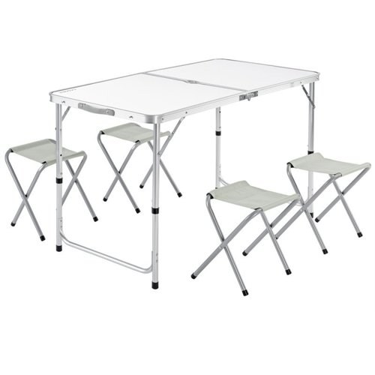

(zdjęcie poglądowe)

Dodatkowe wymagania:

- instrukcja obsługi w języku polskim;

- gwarancja minimum 24 miesiące;

- serwis na terenie całego kraju

**ZADANIE NR 4**

**NAMIOT DO DZIAŁALNOŚCI WYCHOWAWCZEJ - 1 szt.**

Wymagania eksploatacyjno-techniczne:

(opis cech technicznych, eksploatacyjnych, jakościowych):

**- wymiary: 3m x 4,5m;**

- stelaż aluminiowy o przekroju ośmiokątnym – min. 40 mm – wzmocniony;

- stelaż i nogi w kolorze granatowym;

- obciążniki min. 10 kg (max. 15 kg) - 4 szt.;

- ściany boczne 3 m - 2 sztuki - jedna z drzwiami);

- ściana tylna 4,5 m (pełna) – 1 szt.;

- przyciski ułatwiające montaż i składanie;

- Dach typu protektor z systemem ochrony i naciągu dachu w każdym narożniku;

- wszystkie elementy, łączniki aluminiowe;

- nadruk logo na dachu przód – tył – 2 szt.;

- ścianki i dach w kolorze granatowym;

- na krawędziach dachu dwa napisy – MIĘDZYNARODOWY OŚRODEK SZKOLENIA   
 I BADAŃ NAD DZIEDZICTWEM KULTURY W ZAGROŻENIU

- tkanina poliestrowa, gramatura dach – min. 220 gr/m2 (+/- 10 g), ściany – min. 250   
 gr/m2 (+/- 10 g);

- oświetlenie led - 3 szt. (reflektorki LEDOWE) z regulacją natężenia światła, kabel   
 min.15 m, moc min. 60 W, jasność min. 3200 lumenów;

- kółka transportowe - komplet;

- pokrowiec transportowy;

- certyfikaty na trudnopalność i wodoodporność;

Dodatkowe wyposażenie:

- lada drewniana 4,5 m – składana na nóżkach z półścianką w kolorze granatowym.

Dodatkowe wymagania:

- instrukcja obsługi w języku polskim;

- gwarancja minimum 24 miesiące;

- serwis na terenie całego kraju.

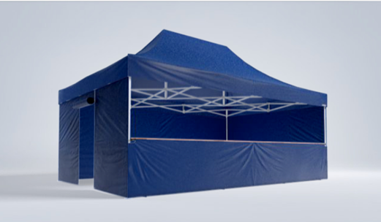

(zdjęcie poglądowe)

**MOŻLIWOŚĆ WYCENY KAŻDEGO ZADANIA ODDZIELNIE**